一．安装软件
  - 学习Git教程 - 廖雪峰的官方网站http://www.liaoxuefeng.com/wiki/0013739516305929606dd18361248578c67b8067c8c017b000/。或者http://git.oschina.net/progit/
  - msysgit是Windows版的Git，从http://msysgit.github.io/下载，然后按默认选项安装即可。注意选择
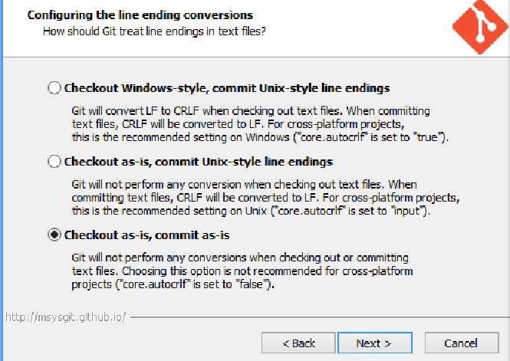

  - 安装完成后，在开始菜单里找到“Git”->“Git Bash”，蹦出一个类似命令行窗口的东西，就说明Git安装成功！
  - 安装完成后，还需要最后一步设置，在命令行输入
$ git config --global user.name "jphilmarx"
$ git config --global user.email "443428773@qq.com"
解决乱码
进入git安装目录，改一下配置就可以基本解决：
etc\gitconfig：
[gui]
encoding = utf-8
[i18n]
commitencoding = gbk
[svn]
pathnameencoding = gbk

二．创建一个版本库
$ mkdir learngit
$ cd learngit
$ pwd
/Users/michael/learngit
- 概述
1.工作区Working Directory:就是你在电脑里能看到的目录，比如我的learngit文件夹就是一个工作区：
2.版本库Repository：工作区有一个隐藏目录.git，这个不算工作区，而是Git的版本库。
3.暂存区:Git的版本库里存了很多东西，其中最重要的就是称为stage（或者叫index）的暂存区
4.分支:Git为我们自动创建的第一个分支master，以及指向master的一个指针叫HEAD。
- 添加和提交
1.现在我们编写一个readme.txt文件，一定要放到learngit目录下（子目录也行）
2.用命令git add把工作区的文件修改添加到暂存区
$ git add readme.txt
3.用命令git commit把暂存区的所有内容提交到当前分支
$ git commit -m "wrote a readme file"
[master (root-commit) cb926e7] wrote a readme file
1 file changed, 2 insertions(+)
create mode 100644 readme.txt
- 修改
- 修改之前的readme.txt
- 查看状态
$ git diff readme.txt
- 比较
$ git diff readme.txt
- 提交修改
提交修改和提交新文件是一样的
2.用命令git add把工作区的修改添加到暂存区
$ git add readme.txt
3.用命令git commit创建一个新的分支,然后把修改提交到这个分支
- 还原
- 查看历史
$ git log
或者$ git log --pretty=oneline ，只看版本号和提交描述
- 还原
$ git reset --hard HEAD^
在Git中，用HEAD表示当前版本，上一个版本就是HEAD^，上上一个版本就是HEAD^^，当然往上100个版本写100个^比较容易数不过来，所以写成HEAD~100
- 撤销还原
要重返未来，用git reflog查看命令历史，以便确定要回到未来的哪个版本
$ git reset --hard 1a5e64b4252f3caba456fee18b39021f511f78cc
- 撤销工作区的修改
1.当你改乱了工作区某个文件的内容，想直接丢弃工作区的修改时，用命令git checkout -- file。如果没有--就会创建新的分支.
2.当你不但改乱了工作区某个文件的内容，还添加到了暂存区时，想丢弃修改，分两步，第一步用命令git reset HEAD file，就回到了场景1，第二步按场景1操作。
3.已经提交了不合适的修改到版本库时，想要撤销本次提交，参考版本回退一节，不过前提是没有推送到远程库。

七.删除版本库里的文件
工作区里有test.txt,如果删除了工作区里的文件,怎么办?
- 删除版本库:
git rm test.txt
git commit -m “delete test.txt”
- 还原到工作区:
git checkout -- test.txt
工作区有test.txt,如果版本库删除了test.txt,然后怎么办?
- 恢复
git reset HEAD test.txt
git checkout -- test.txt
- 删除
git commit -m “delete test.txt”
- 与github远程仓库同步
- 注册github
  - 注册github账号
  - $ ssh-keygen -t rsa -C "443428773@qq.com"
  - 然后一路回车，使用默认值即可，由于这个Key也不是用于军事目的，所以也无需设置密码。
  - 找到.ssh目录，里面有id_rsa和id_rsa.pub两个文件，这两个就是SSH Key的秘钥对，id_rsa是私钥，不能泄露出去，id_rsa.pub是公钥，可以放心地告诉任何人
  - 登陆github,打开“Account settings”，“SSH Keys”页面,然后,点“Add SSH Key”，填上任意Title，在Key文本框里粘贴id_rsa.pub文件的内容
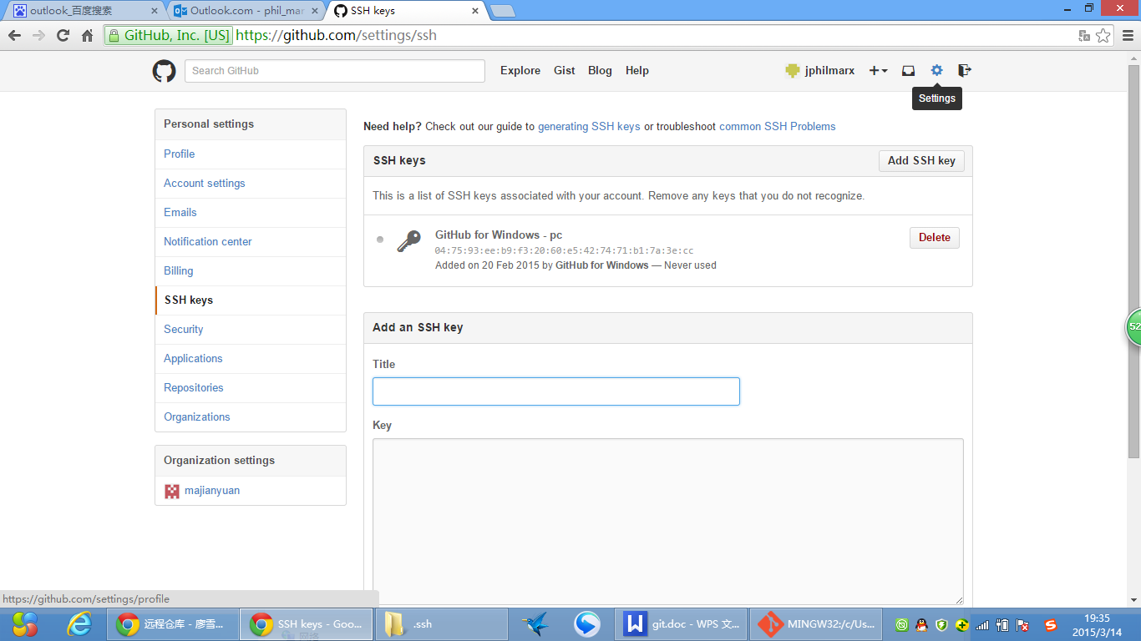
- 同步
  - 你已经在本地创建了一个Git仓库后，又想在GitHub创建一个Git仓库，并且让这两个仓库进行远程同步
- 登陆GitHub，然后，在右上角找到“Create a new repo”按钮
- 我们根据GitHub的提示，在本地的learngit仓库下运行命令
git remote add origin git@github.com:jphilmarx/foodsecurity.git //获取远程仓库，别名为origin
git push -u origin master:master //将本地master分支推送到远程master分支
- git分支管理
- 什么是分支
每次提交，Git都把它们串成一条时间线，这条时间线就是一个分支
因为创建、合并和删除分支非常快，所以Git鼓励你使用分支完成某个任务，合并后再删掉分支，这和直接在master分支上工作效果是一样的，但过程更安全。
- 分支的创建，切换，查看
我们创建dev分支，然后切换到dev分支：
$ git branch dev
$ git checkout dev
或者 git checkout -b dev
然后，用git branch命令查看当前分支
$ git branch
* dev
master
git branch命令会列出所有分支，当前分支前面会标一个*号。
- 合并分支
建立一个test1.txt文件，提交到master上
修改test1.txt文件之后提交提交到dev分支
再切换到master分支上，dev上的修改不见了
$ git merge dev //合并dev分支到master上
$ git merge --no-ff -m "merge with no-ff" dev

- 删除分支
$ git branch -d dev
- 搭建git服务器
- 安装
  - 下载Copssh_4.1.0_Installer.exe，putty-0.64-installer.exe
  - 安装Copssh_4.1.0_Installer,设置用户为git，密码为000000，直接安装，如果之前卸载过，需关闭服务，并卸载服务cmd C:\Windows\system32>sc delete OpenSSHServer
  - 安装完成之后COPSSH Control Panel,如果现实为绿色，表示服务正常启动，然后添加用户。选择users，添加git用户，勾掉PKA
  - 拷贝文件
Git\libexec\git-core目录下的git.exe , git-receive-pack.exe , git-upload-archive.exe , git-upload-pack.exe复制到$ICW\bin目录下。
$Git\bin目录下的libiconv-2.dll复制到$ICW\bin目录下。
- 测试
  - 切换到git用户,关闭防火墙
  - 打开putty,输入localhost,进入之后登录git测试
- 初始化
  - 在d盘创建d:/git_repos/server_repo/
  - 在server_repo目录下进入bash,输入git --bare init，服务器建库要有--bare
- 导入到服务器
  - 右击项目
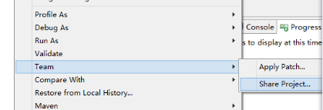
双击git，点击create选择路径必须是空文件夹，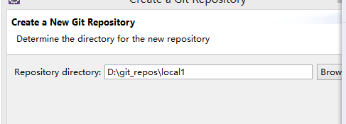
选择finish

  - 提交到本地仓库，点击右击项目，team-commit
  - Push到服务器仓库，右击项目点击team,push branch
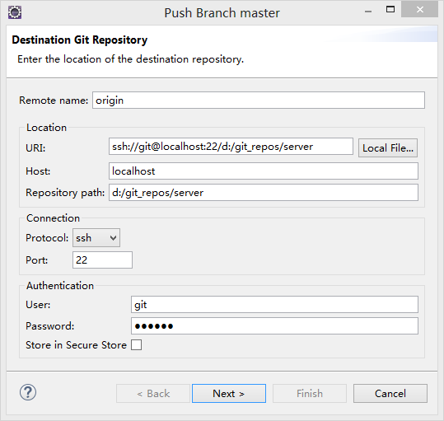

- 克隆
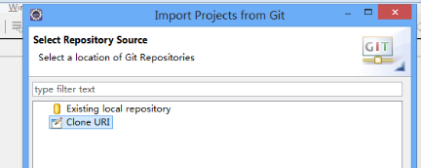
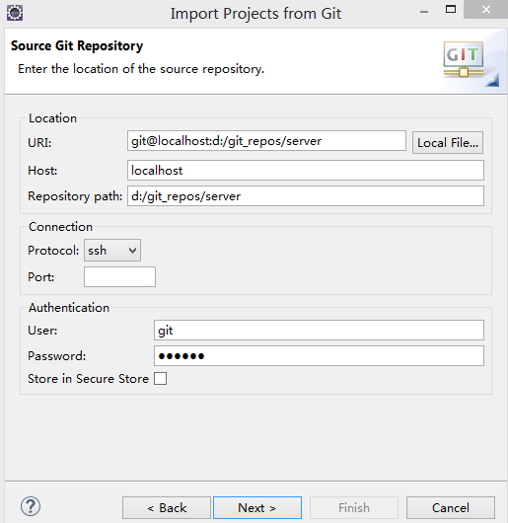
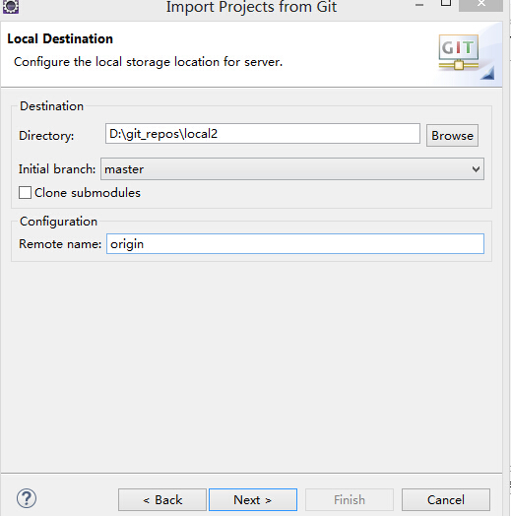
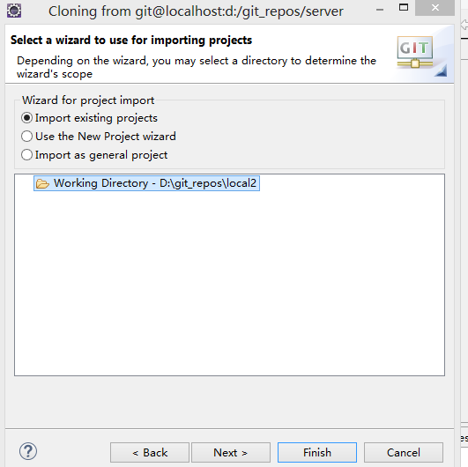
或者在父目录下 git clone git@bitbucket.org:jphilmarx/test.git

十一.远程服务器同步
1.从服务器获取
git remote add origin git@localhost:d:/git_repos/server
git fetch origin master:tmp
git diff tmp
git merge tmp
git branch -d tmp
或者
git pull origin master:master
- 查看远程分支
git branch -av
获取远程分支 git fetch origin
- 本地的master推送到远程服务器的dev
git push origin master:dev

